房 产 信 息 表
小区名称 |  | 德胜东村 |  | 区 域 | 杭州市拱墅区
地 址 |  | 杭州市拱墅区德胜东村40幢3单元103室房产
户 型 |  | 2室1厅1厨1卫 |  | 楼 层 | 1/7（所在楼层/总楼层数）
建筑面积 |  | 59.79㎡ |  | 套内建筑面积 | 54.32/㎡
建筑年代 |  | 约1995年 |  | 房屋朝向 | 南向
起拍单价 |  | 约22200元/平方米 |  | 费用状况  （物管费等） | /
起 拍 价 |  | 1327300.00 |  | 停车位状况 | 紧张
装 修 情 况 | 装修程度 |  | □毛坯 R简易装修 □中档装修 □高档装修
装 修 情 况 | 室内配  套设施 |  | 采光良好，保养一般，属完好房。
周边配套 |  |  | 小区靠近市中心、地理位置好、配套齐全、生活便利。德胜东村还有一个“5分钟生活圈”的概念，简单来说，就是从自己家，到十余个配套设施点，步行5分钟都可抵达。
交通路线 |  |  | 地铁1号线打铁关站和地铁5号线杭氧站
户型图 |  |  | 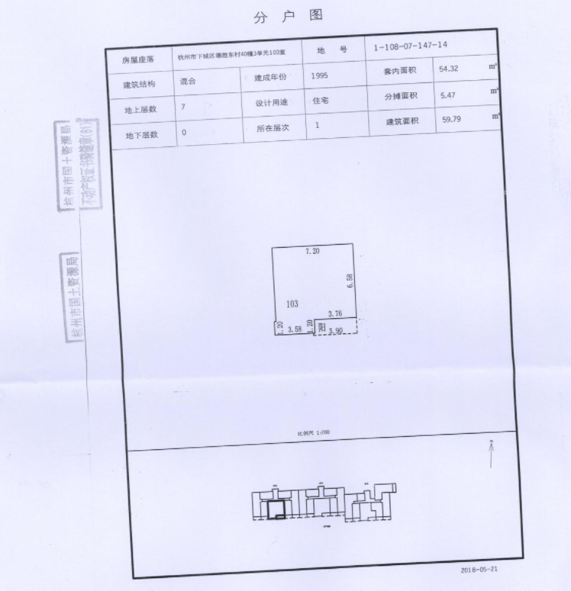
其他情况 |  |  | 本表信息均为参考性意见，不构成对标的物的任何担保，标的物的状态、品质均以现场实物为准。

